VODIČ ZA GRAĐANJE UZ POLUGODIŠNJI IZVJEŠTAJ O IZVRŠENJU PRORAČUNA OPĆINE VLADISLAVCI ZA 2023. GODINU

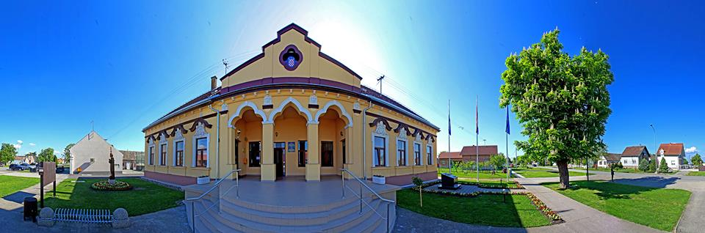





OPĆINA VLADISLAVCI

Vladislavci, Ulica Kralja Tomislava 141

**tel: 031/391-250, fax: 031/391-007**

[**vladislavci.tajnik@gmail.com**](mailto:vladislavci.tajnik@gmail.com)

[opcina-vladislavci.com](http://www.vladislavci.com/)

Zakonom o proračunu („Narodne novine“ br. 144/21) i Pravilnikom o polugodišnjem i godišnjem izvještaju o izvršenju Proračuna („Narodne novine“ br. 85/23) propisana je obveza sastavljanja i podnošenja polugodišnjeg izvještaja o izvršenju proračuna predstavničkom tijelu na donošenje do 30. rujna tekuće proračunske godine.

Zakonom o proračunu i Pravilnikom o polugodišnjem i godišnjem izvještaju o izvršenju proračuna („Narodne novine“ br. 85/23 članak 4. propisan je sadržaj polugodišnjeg Izvještaja o izvršenju proračuna.

Polugodišnji izvještaj o izvršenju proračuna sadrži: opći dio, posebni dio, obrazloženje i posebne izvještaje.

1. **Opći dio polugodišnjeg izvještaja o izvršenju proračuna sadrži:**
2. Sažetak Računa prihoda i rashoda i račun financiranja
3. Račun prihoda i rashoda i
4. Račun financiranja
5. **Posebni dio polugodišnjeg izvještaja o izvršenju proračuna sadrži:**
6. Izvještaj po organizacijskoj klasifikaciji
7. Izvještaj po programskoj klasifikaciji
8. **Obrazloženje polugodišnjeg izvještaja o izvršenju proračuna sadrži:**
9. Obrazloženje općeg dijela izvještaja o izvršenju proračuna
10. **Posebni izvještaji u polugodišnjem izvještaju o izvršenju proračuna:**
11. Izvještaj o korištenju proračunske zalihe
12. Izvještaj o zaduživanju na domaćem i stranom tržištu novca i kapitala i
13. Izvještaj o danim jamstvima i plaćanjima po protestiranim jamstvima

**IZVRŠENJE PRORAČUNA OPĆINE VLADISLAVCI ZA RAZDOBLJE OD 1.1.2023. DO 30.6.2023. GODINE**

|  |  |  |  |  |  |  |  |  |  |
| --- | --- | --- | --- | --- | --- | --- | --- | --- | --- |
|  |  |  |  |  |  |  | **IZVORNI PLAN 2023.** | **IZVRŠENJE 1.1.2023. DO 30.6.2023.** | **INDEKS** |
| **A. RAČUN PRIHODA I RASHODA** | | | | | |  |  |  |  |
| 6 Prihodi poslovanja | | | | | |  | 2.739.223,15 | 545.655,79 | 19,92% |
| 7 Prihodi od prodaje nefinancijske imovine | | | | | |  | 48.919,00 | 20.625,82 | 42,16% |
| **UKUPNI PRIHODI** | | | | | |  | **2.788.142,15** | **566.281,61** | **20,31%** |
| 3 Rashodi poslovanja | | | | | |  | 954.941,45 | 488.045,62 | 51,11% |
| 4 Rashodi za nabavu nefinancijske imovine | | | | | |  | 1.869.251,07 | 145.090,09 | 7,76% |
| **UKUPNI RASHODI** | | | | | |  | **2.824.192,52** | **633.135,71** | **22,42%** |
| **VIŠAK / MANJAK** | | | | | |  | **-36.050,37** | **-66.854,10** | **185,45%** |
| **B. RAČUN ZADUŽIVANJA / FINANCIRANJA** | | | | | |  |  |  |  |
| 8 Primici od financijske imovine i zaduživanja | | | | | |  | 0,00 | 0,00 |  |
| 5 Izdaci za financijsku imovinu i otplate zajmova | | | | | |  | 0,00 | 0,00 |  |
| NETO ZADUŽIVANJE | | | | | |  | 0,00 | 0,00 | 0,00% |
| UKUPNI DONOS VIŠKA / MANJKA IZ PRETHODNE(IH) GODINA | | | | | |  | 0,00 | 0,00 |  |
| **VIŠAK / MANJAK IZ PRETHODNE(IH) GODINE KOJI ĆE SE POKRITI / RASPOREDITI** | | | | | |  | **36.050,37** | **36.050,37** | **100,00%** |
| VIŠAK / MANJAK + NETO ZADUŽIVANJE / FINANCIRANJE + KORIŠTENO U PRETHODNIM GODINAMA | | | | | | |  |  |  |
| REZULTAT GODINE | | | | | |  | 0,00 | -30.803,73 | 0,00% |

***U RAZDOBLJU OD 1.1.2023. DO 30.6.2023. GODINE KONTINUIRANO SU SE PROVODILE SLJEDEĆI PROGRAMI ZA KOJE SU SREDSTVA PLANIRANA PRORAČUNOM OPĆINE VLADISLAVCI ZA 2023. GODINU***

* **ODRŽAVANJE I IZGRADNJA KOMUNALNE INFRASTRUKTURE** (održavanje javnih površina, nerazvrstanih cesta i javna rasvjeta, deratizacija i dezinsekcija komaraca)
* **RAZVOJ POLJOPRIVREDE I GOSPODARSTVA** (provođenje programa zaštite divljači, potpore za izgradnju plastenika/staklenika, adaptacija pristupnih površina javnim objektima i prostoru za registraciju poljoprivredne mehanizacije)
* **PREDŠKOLSKI ODGOJ I SOCIJALNA SKRB** (sufinanciranje programa predškolskog odgoja, pomoći umirovljenicima povodom Uskrsa, osiguravanje toplog obroka za nemoćne osobe, jednokratne novčane pomoći bolesnim, nemoćnim i osobama slabijeg imovinskog stanja za nabavku lijekova ili podmirivanje osnovnih životnih potreba).
* **VATROGASTVO, HRVATSKI CRVENI KRIŽ I ZAŠTITA I SPAŠAVANJE** (redovna djelatnost dobrovoljnih vatrogasnih društava putem Vatrogasne zajednice Osijek, redovna djelatnost Hrvatskog Crvenog križa)
* **SPORT** (financiranje javnih potreba u sportu putem tekućih donacija sportskim klubovima na području Općine Vladislavci)
* **KULTURA** (financiranje javnih potreba u kulturi putem tekućih donacija KUD-ovima s područja Općine Vladislavci).
* **UREĐENJE NASELJA I DEMOGRAFSKA OBNOVA** (sufinanciranje izgradnje ili kupovine stambenih objekata, sufinanciranje priključenja na vodoopskrbnu mrežu, pomoć novorođenom djetetu, sufinanciranje rada zdravstvenih ustanova, stipendiranje učenika i studenata, prijevoz učenika i studenata
* **UDRUGE I VJERSKE ZAJEDNICE** (provedba projekata vjerskih zajednica putem tekućih donacija)
* **VIJEĆE MAĐARSKE NACIONALNE MANJINE** (redovan rad Vijeća mađarske nacionalne manjine)

